Zabił chorą krowę, sprzedał mięso i zmarł. Wołowina skażona wąglikiem w sklepach
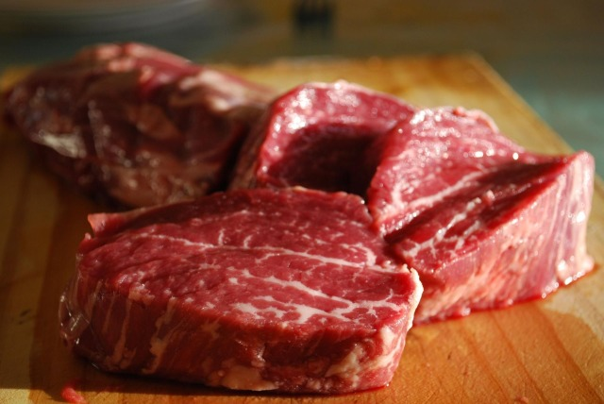
Foto: Alpha/CC BY-SA 2.0/wikipedia.org Mięso z zabitej chorej krowy trafiło do sklepów w Warnie i Złotych Piaskach
Mięso skażone wąglikiem trafiło do sklepów w Warnie i innych miastach północno-wschodniej Bułgarii, w tym prawdopodobnie do kurortu Złote Piaski - poinformowała w środę wieczorem telewizja publiczna.
Szef policji w Warnie Daniel Paszow powiedział, że w związku z rozprowadzaniem skażonego mięsa aresztowano cztery osoby, w tym właściciela zakładu, w którym je wyprodukowano.

Sprzedał zakażone mięso
W sobotę bułgarski resort zdrowia poinformował o śmierci 53-letniego mężczyzny ze wsi Młada Gwardia niedaleko Warny. Według resortu zmarł on po zarażeniu się od chorej krowy. Wcześniej, nie zważając na chorobę zwierzęcia, mężczyzna je zabił, a mięso sprzedał zakładowi w warneńskiej dzielnicy Asparuchowo. Część skażonej wołowiny spożyło ponad 20 mieszkańców wsi, którzy obecnie leczą się antybiotykami.
W poniedziałek we wsi z powodu wąglika padła kolejna krowa. Władze weterynaryjne przystąpiły do szczepienia bydła w wiosce, ich właścicielom zakazano wyprowadzania krów poza gospodarstwa. Decyzji o zamknięciu hodowli jednak nie podjęto.
Sztab kryzysowy
Naczelnik administracyjny regionu warneńskiego Stojan Pasew zwołał w środę wieczorem nadzwyczajne posiedzenie sztabu kryzysowego w związku z niebezpiecznym rozprzestrzenianiem się zarazy. Władze próbują ustalić, do których konkretnie obiektów trafiło skażone mięso. Według wstępnych danych kiełbasy mogły trafić do sieci handlowej w Warnie, Dobriczu i Białej.
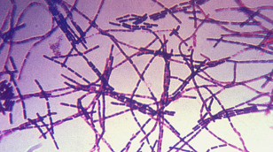
Autor: asz//plw / Źródło: PAP

